# Planification initiale

## Dates du projet :

Du 02.05.22 au 30.05.22

## Tâches

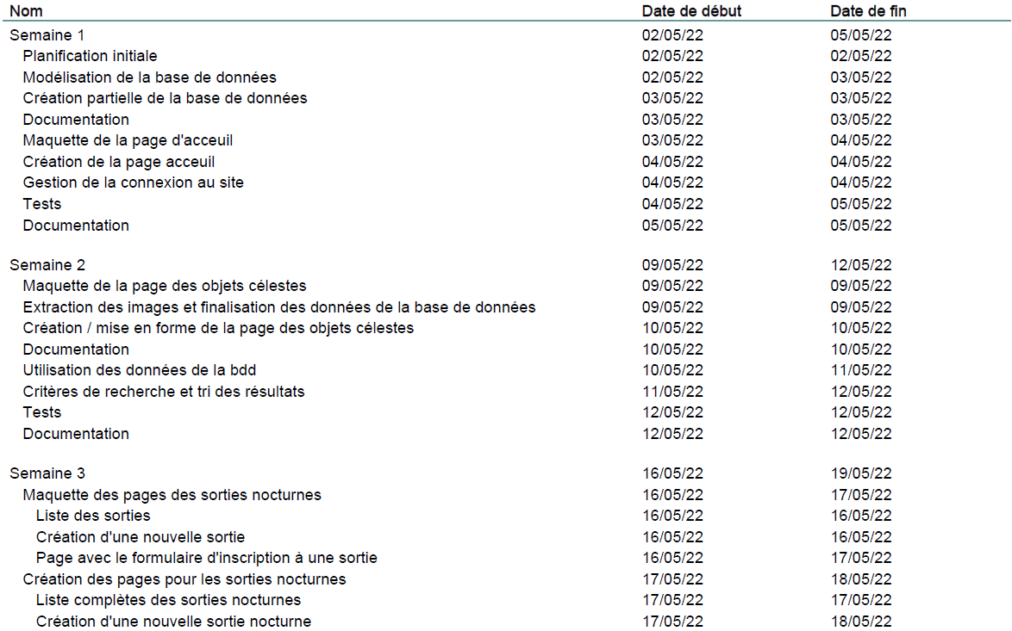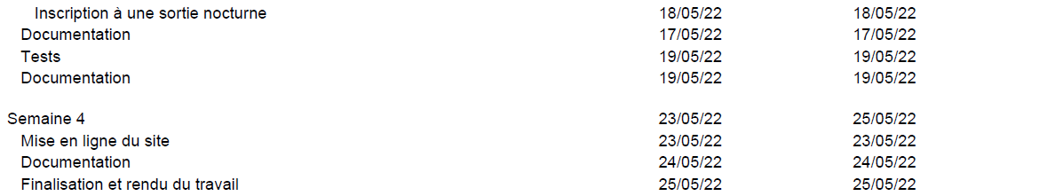

## Diagramme de Gantt

